СОДЕРЖАНИЕ
ВВЕДЕНИЕ 2
1 Аналитический обзор поставленной задачи 3
1.1 Обзор предметной области 3
1.2 Постановка задачи 3
2 Алгоритмическое конструирование 5
2.1 Алгоритм работы программы 5
2.2 Выводы 6
3 Программное конструирование 7
3.1 Выбор среды программирования 7
3.2 Выбор среды разработки 8
3.3 Основные модули программного средства 8
3.4 Выводы 10
4 Тестирование 11
ЗАКЛЮЧЕНИЕ 13
СПИСОК ИСПОЛЬЗОВАННЫХ ИСТОЧНИКОВ 14
ПРИЛОЖЕНИЕ А Исходный код программного средства 15

ВВЕДЕНИЕ
Алгоритмические задачи – задачи, которые решаются с помощью непосредственного применения определения, теоремы, то есть для решения которых имеется алгоритм.
В данном отчёт будет рассмотрен алгоритм решения задачи «Разработка программного модуля «датапикер» и модуля текстового представления отсчета времени», сформулированной в постановке задачи.
Целью программы является разработка алгоритма анализа действий пользователя и базового программного обеспечения.
Задачами модулей является улучшение пользовательского опыта.
В первой главе приведен обзор предметной области поставленной задачи, а также сформулировано ее условие.
Во второй главе представлен алгоритмы, используемые для решения поставленной задачи.
В третьей главе дано обоснование выбора языка программирования, представлены основные модули и функции программы.
В четвертой главе представлена работа созданного программного средства.

1 Аналитический обзор поставленной задачи

В данной главе будет рассмотрена актуальность темы работы и основные задачи программного средства. Также будет сформулирована постановка задачи.

1.1 Обзор предметной области

Модуль «Датапикер» — виджет графического интерфейса пользователя, который позволяет пользователю выбирать дату из календаря и / или время из временного диапазона. Обычной практикой является предоставление поля текстового поля, при нажатии которого для ввода даты открывается календарь рядом с полем или под ним, что позволяет пользователю заполнить поле соответствующей датой.
Модуль формирования текстового представления отсчета времени, которое можно использовать для удобного времени до какого-либо события (прим. «5 дней, 2 часа, 1 минута»).

1.3 Постановка задачи

Создать модули , соответствующее представленным выше требованиям. Модуль «Датапикер» должен предоставлять разработчику возможность встраивания компонента 2 видов: выбора одиночной даты, выбора диапазона дат. Также необходима возможность задавать компоненту начальное состояние.
Модуль формирования окончаний должен получать на вход числовую переменную — время отсчета до некоторого события в миллисекундах, на выходе необходимо получать это время в более удобном формате — информацию о том, сколько это в днях, часах и минутах.
2 Алгоритмическое конструирование

Для того чтобы алгоритм датапикера пришёл в действие, необходимо
вызвать событие «click» на соответствующем input-элементе.
Для использования модуля формирования окончаний необходимо передать в функцию 1 аргумента - число миллисекунд. Функция должна вернуть массив вида (n , m , v), где n — дни, m — часы, v — минуты.

2.1 Алгоритм работы программных модулей

Действие алгоритма «датапикера»:
Шаг 1: Ожидается событие «click» на input-элементе, относящемуся к компоненту DatePicker
Шаг 2: Отрисовывается «календарь», в котором пользователю необходимо выбирать 1 дату или диапазон дат.
Шаг 3: Вызывается callback с выбранной датой(ми).
Действие алгоритма модуля формирования окончаний (см. рис. 1, 2):
Шаг 1: Вызывается функция с 1 аргументом — число миллисекунд.
Шаг 2: Возвращается результат — массив вида (n дней, m часов, v минут).

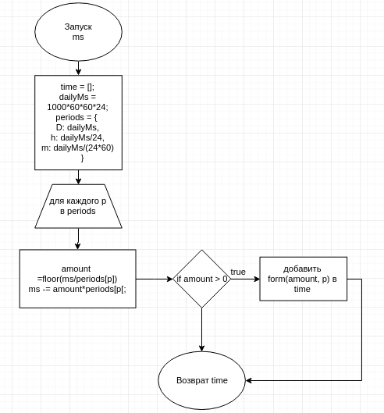
Рис. 1

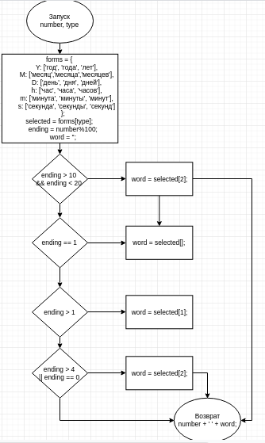
Рис. 2

2.2 Выводы

Разработаны два модуля для веб-сайта: модуль «датапикер», модуль формирования окончаний некоторых единиц времени.
Основной задачей разработкии является упрощение взаимодействия пользователя с веб-сайтом.

3. Программное конструирование

На основе выбранных алгоритмов решения поставленной задачи, выполнено программное конструирование, предполагающее выбор соответствующих требованиям сред разработки и программирования.

3.1 Выбор языка программирования

Для реализации разработанного алгоритма был выбран язык программирования JavaScript , фреймворк Vue.js.
Язык программирования JavaScript — мультипарадигменный язык программирования. Поддерживает объектно ориентированный, императивный и функциональный стили. Является реализацией языка.
Язык программирования JavaScript обычно используется как встраиваемый язык для программного доступа к объектам приложений. Наиболее широкое применение находит в браузерах как язык сценариев для придания интерактивности веб-страницам.
Основные архитектурные черты: динамическая типизация, слабая типизация, автоматическое управление памятью, прототипное программирование, функции как объекты первого класса.
Vue.js — JavaScript-фреймворк с открытым исходным кодом для создания пользовательских интерфейсов. Легко интегрируется в проекты с использованием других JavaScript-библиотек. Может функционировать как веб-фреймворк для разработки одностраничных приложений в реактивном стиле.

3.2 Выбор среды разработки

Среда Visual Studio Code — редактор исходного кода, разработанный Microsoft для Windows, Linux и macOS. Позиционируется как «лёгкий» редактор кода для кроссплатформенной разработки веб- и облачных приложений. Включает в себя отладчик, инструменты для работы с Git, подсветку синтаксиса, IntelliSense и средства для рефакторинга. Имеет широкие возможности для кастомизации: пользовательские темы, сочетания клавиш и файлы конфигурации. Распространяется бесплатно, разрабатывается как программное обеспечение с открытым исходным кодом, но готовые сборки распространяются под проприетарной лицензией.
Visual Studio Code основан на Electron — фреймворк, позволяющий с использованием Node.js разрабатывать настольные приложения, которые работают на движке Blink. Несмотря на то, что редактор основан на Electron, он не использует редактор Atom. Вместо него реализуется веб-редактор Monaco, разработанный для Visual Studio Online.

3.3 Основные модули программного средства

Файловая структура модуля «датапикер» состоит из файлов calendar.vue с логикой работы и вёрсткой календаря, DatePicker.vue с кодом самого вёрсткой и логикой работы самого модуля, вызове события «click» вне на модуля.
Файловая структура модуля формирования окончаний состоит из исполняемого asd.js файла с 2 функциями (см. таблицу 1).

Реализованный компонент calendar принимает входные параметры:
- month – число, year – число, определяющие год и месяц на календаре.
- selected – массив объектов Date или объект Date (выбранные даты).
- onChange – функция, вызывающаяся при событии “click” на дате, onMonthChange – функция, вызывающаяся при смене месяца.
- disableNext и disablePrev – bool параметры отвечающией за отображение кнопок увеличения и уменьшения месяца на календаре.
Файл также содержит в себе верстку(<template/>) и стили(<style/>).
Реализованный компонент DatePicker принимает входные параметры:
- range – bool , определяет режим работы (подбор 1 даты или диапазона).
- selected – массив объектов Date или объект Date (выбранные даты).
- onSubmit – функция, вызывающаяся после выбора даты или диапазона.
Файл также содержит в себе верстку(<template/>) и стили(<style/>).
Реализованная директива outside принимает всего один параметр – функцию, которая будет вызвана при событии “click” вне компонента, который использует outside.

Таблица 1. Файл asd.js
Название Функции | Входные параметры | Результат
form(number, type) | number,type | Данная функция формирует number — число мсек. В единицу времени type.
ff(number) | number | Данная функция функция для number — числа миллисекунд вернет информацию о том, сколько это в днях, часах, минутах.
3.4 Выводы

Реализована программа, позволяющая решить поставленную задачу на основании выбора пользователя. Основные требования реализованы, модули протестироаны и к использованию в настоящем проекте.

4 Тестирование

До начала взаимодействия «Датапикер» выглядит как обычный input (рис. 1).
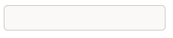

Рисунок 1-Старт
На рисунке 2 представлен компонент до выбора дат.
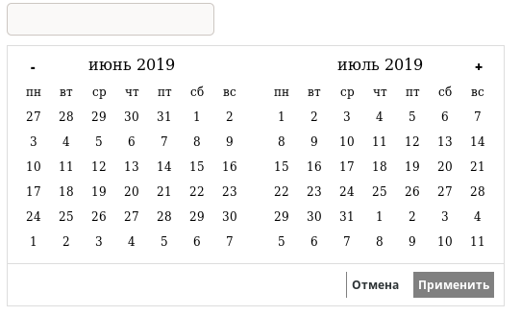
Рисунок 2-Компонент до выбора

На рисунке 3 представлен вид после выбора диапазона.

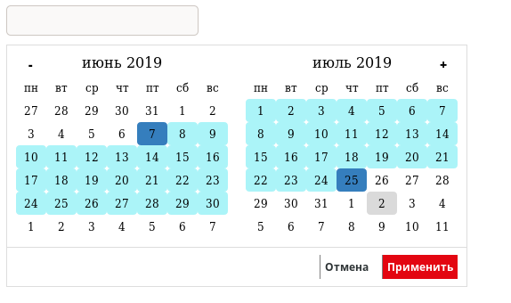
Рисунок 3 - Выбран диапазон

На рисунке 4 представлен компонент с возможностью выбора только одной даты.
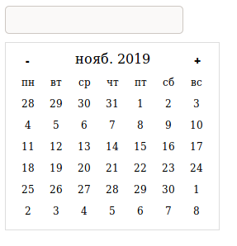
Рисунок 4 - Выбор одной даты

Результаты проведенного тестирования показали, что разработанное программное средство в полной мере выполняет поставленную задачу, а также корректно реагирует на любые действия пользователя, обрабатывая все возможные исключения.

ЗАКЛЮЧЕНИЕ

В рамках данной работы было создано 2 модуля для веб-сайта.
В ходе выполнения работы был построен аналитически обоснованный алгоритм решения поставленной задачи и разработано соответствующее программное средство.

СПИСОК ИСПОЛЬЗОВАННЫХ ИСТОЧНИКОВ
- Дэвид Макфарланд JavaScript и jQuery. Исчерпывающее руководство : Эксмо, 2017. – 880 с.
- Орлов, С. Теория и практика языков программирования. Учебник для вузов Стандарт третьего поколения / С. Орлов. - СПб.: Питер, 2017. - 688 c
- Давыдова, Н. А. Программирование [Электронный ресурс] : учебное пособие / Н. А. Давыдова, Е. В. Боровская. - 2 изд. (эл.). - М. : БИНОМ. Лаборатория знаний, 2012. - 238 с. : ил. - (Педагогическое образовании.

ПРИЛОЖЕНИЕ А
Исходный код программного средства
Листинг А.1 - Исходный код файла calendar.vue

<template>
<div class="calendar">
<div class="header">
<button v-if="!disablePrev" @click="decMonth" class="day btn prev hover">-</button>
<span class="title">{{ [lang.shortMonths[state.getMonth()], state.getFullYear()].join(' ') }}</span>
<button v-if="!disableNext" @click="incMonth" class="day btn next hover">+</button>
</div>
<div class="days-header">
<div class="day" v-for="n in 7" :key="n">{{lang.shortWeekDays[n-1]}}</div>
</div>
<div class="days-container">
<div v-for="n in 42"
@click="handleDateClick(offset(n))"
:key="offset(n)"
class="day hover"
:class="{selected: isSelected(offset(n)), inrange: isInRange(offset(n))}">
{{ dateNumber(offset(n)) }}
</div>
</div>
</div>
</template>

<script>
export default {
name: 'Calendar',
data: function() {
return {
state: this.year && this.month ? new Date(this.year, this.month) : new Date(),
}
},
watch: {//Нужно для синхронизации двух календарей, без этого не обновляется.
month: function(newMonth) {
this.state = new Date(this.year, newMonth);
},
year: function(newYear) {
this.state = new Date(newYear, this.month);
},
},
computed: {
_year: function() {
return this.state.getFullYear();
},
_month: function() {
return this.state.getMonth();
},
_selected: function() {
return [].concat(this.selected).filter(x => x instanceof Date);
},
},
methods: {
//Функции для календаря
incMonth: function() {
this.state = new Date(this.state.getFullYear(), this.state.getMonth() + 1);
this.onMonthChange(1);//test
},
decMonth: function() {
this.state = new Date(this.state.getFullYear(), this.state.getMonth() - 1);
this.onMonthChange(-1);//test
},
//Функции для дат на календаре;
isSelected: function(offset) {
if (this._selected.length == 0) return;
let date = this.offsetToDate(offset);
let isSelected = this._selected.some(x => {
return x.getFullYear() == date.getFullYear() && x.getMonth() == date.getMonth() && date.getMonth() == this.state.getMonth() && x.getDate() == date.getDate();
});
if (isSelected) return true;
return false;

},
isInRange: function(offset) {
if (this._selected.length != 2) return;
let date = this.offsetToDate(offset);
let sortedSelects = [].concat(this._selected).sort((x,y) => x-y);
let isInRange = date < sortedSelects[1] && date > sortedSelects[0] && date.getMonth() == this.state.getMonth();
if (isInRange) return true;
return false;
},
handleDateClick: function(offset) {
let date = this.offsetToDate(offset);
if (date.getMonth() > this.state.getMonth()) this.incMonth();
else if (date.getMonth() < this.state.getMonth()) this.decMonth();
//
this.onChange(date);
},
dateNumber: function(offset) {
let date = this.offsetToDate(offset);
return date.getDate();
},
offset: function(n) {
let date = new Date(this.state.getFullYear(), this.state.getMonth());
date.setDate(1);
let day = date.getDay();
let daysPrevMonth = 0;
if (day == 0) daysPrevMonth = 6;
else daysPrevMonth = day - 1;
return n - daysPrevMonth;
},
offsetToDate: function(offset) {
let date = new Date(this.state.getFullYear(), this.state.getMonth());
date.setDate(offset);
return date;
},
},
props: {
year: Number,
month: Number,
selected: [Array, Date],
onChange: {
type: Function,
required: true,
},
onMonthChange: {
type: Function,
default: () => {}
},
disablePrev: Boolean,
disableNext: Boolean,
lang: {
type: Object,
default: () => ru,
},
},
}
</script>

<style scoped>
.days-container {
display: flex;
padding: 0;
margin: 0;
list-style-type: none;
flex-direction: row;
flex-wrap: wrap;
}
.day {
display: inline-block;
white-space: nowrap;
text-align: center;
vertical-align: middle;
min-width: 32px;
width: 32px;
height: 24px;
line-height: 24px;
font-size: 12px;
border-radius: 4px;
border: 1px solid transparent;
white-space: nowrap;
cursor: pointer;
color: black;
}
.calendar {
display: inline-block;
width: 238px;
max-width: 238px;
padding: 10px;
}
.header {
display: flex;
justify-content: center;
}
.title {
position: absolute;
margin: auto;
}
.btn {
font-weight: 1000;
font-size: 14px;
border: 0;
background: 0;
color: 0;
outline: 0;
}
.prev {
margin-right: auto;
}
.next {
margin-left: auto;
}
.hover:hover {
background-color: #DADADA;
}
.other {
color: grey;
}
.selected {
background: #357ebd !important;
}
.inrange {
background: #abf4f8;
}
</style>
Исходный код файла DatePicker.vue

<template>
<div ref="dpRef" v-outside:[setDisplayFalse] class="datepicker">
<input ref="inputRef" @click="ff" @click.prevent="displayModal=!displayModal" :value="submited.map(x=>x.toLocaleDateString()).join(' - ')" type="text" name="datepicker" readonly/>
<div v-if="displayModal" class="modal" :style="{top: (offsetTop + inputHeight + 10) + 'px', left: (offsetLeft) + 'px' }" >
<template v-if="range">
<Calendar
:onMonthChange="handleMonthChange"
:onChange="handleRangeCalendarDateSelect"
:selected="m_selected"
:year="_year"
:month="_month"
disableNext/>

<Calendar
:onMonthChange="handleMonthChange"
:onChange="handleRangeCalendarDateSelect"
:selected="m_selected"
:year="_year"
:month="_month + 1"
disablePrev/>
</template>

<template v-else>
<Calendar :year="_year"
:month="_month"
:selected="m_selected"
:onChange="handleSingleCalendarDateSelect"
:onMonthChange="handleMonthChange"/>
</template>

<div v-if="range" class="footer">
<span class="result">{{submited.map(x=>x.toLocaleDateString()).join(' - ')}}</span>
<button @click="handleReturn" class="close">Отмена</button>
<button :disabled="range && m_selected.length != 2" @click="handleSubmit" class="submit">Применить</button>
</div>
</div>
</div>
</template>

<script>
import Calendar from './Calendar.vue'
import outside from '../directives/clickoutside.vue'
export default {
name: 'DatePicker',
components: {
Calendar
},
directives: {
outside
},
data: function() {
return {
m_selected: [].concat(this.selected).filter(x => x instanceof Date),
state: this.initState ? this.selected[0] : new Date(),
submited: [],
displayModal: false,
//hovered: null,
}
},
watch: {
},
methods: {
ff: function() {
console.log(this.offsetLeft, this.offsetTop);
},
incMonth: function() {
this.state = new Date(this._year, this._month + 1);
},
decMonth: function() {
this.state = new Date(this._year, this._month - 1);
},
handleMonthChange: function(diff) {
if (diff > 0) this.incMonth();
else this.decMonth();
},
handleSubmit: function() {
this.submited = this.m_selected;
this.displayModal = false;
this.onSubmit(this.submited);
},
handleReturn: function() {
this.m_selected = [];
this.displayModal = false;
this.submited = [];
},
handleRangeCalendarDateSelect: function(date) {
if (this.m_selected.length == 2) this.m_selected = [date];
else if (this.m_selected.length == 1) {
if (this.m_selected[0].getTime() > date.getTime()) this.m_selected = [date];
else this.m_selected = this.m_selected.concat(date);
}
else this.m_selected = this.m_selected.concat(date);
},
handleSingleCalendarDateSelect: function(date) {
this.m_selected = [date];
this.handleSubmit();
},
setDisplayFalse: function() {
this.displayModal = false;
}
},
computed: {
offsetLeft: function() {
return this.$refs.dpRef.offsetLeft;
},
offsetTop: function() {
return this.$refs.dpRef.offsetTop;
},
inputHeight: function() {
return this.$refs.inputRef.offsetHeight;
},
_year: function() {
return this.state.getFullYear();
},
_month: function() {
return this.state.getMonth();
},
},
props: {
range: Boolean,
selected: [Array, Date],
onSubmit: {
type: Function,
default: () => {},
}
}
}
</script>

<style scoped>
.datepicker {
display: inline-block;
}
.result {
padding-right: 10px;
}
.modal {
border: 1px solid #dddddd;
position: fixed;
}
.footer {
text-align: right;
border-top: 1px solid #dddddd;
padding: 8px 0;

}

button {
border: 0;
background: 0;
outline: 0;
padding: 0;
font-size: 12px;
font-weight: 550;
display: inline-block;
border-left: 1px solid grey;
padding: 5px;
}
button:hover {
outline: 1px solid green;
}
button:active {
outline: 1px solid white;
}
button:disabled {
outline: none;
border: none;
background: gray;
}
.submit {
color: white;
font-weight: 550;
background: #e30611;
margin: 0 10px;
}
</style>
Исходный код файла outside.vue

<script>
let handleClick;
export default {
name: 'outside',
bind: function(el, binding) { // function(el, binding, vnode)
if (typeof binding.arg == 'function') {
handleClick = (event) => {
if (!el.contains(event.target)) binding.arg();
}
}
else handleClick = () => {console.log("argument isn't callback-function")}
document.addEventListener('click', handleClick);
},
unbind: function() { //function(el, binding, vnode)
document.removeEventListener('click', handleClick);
}
}
</script>
Исходный код файла asd.js

var form = function(number, type) {
var forms = {
Y: ['год', 'года', 'лет'],
M: ['месяц','месяца','месяцев'],
D: ['день', 'дня', 'дней'],
h: ['час', 'часа', 'часов'],
m: ['минута', 'минуты', 'минут'],
s: ['секунда', 'секунды', 'секунд']
};
var selected = forms[type];
var ending = number%100;
var word = '';
if (ending > 10 && ending < 20) word = selected[2];
else {
ending %= 10;
if (ending == 1) word = selected[0];
if (ending > 1) word = selected[1];
if (ending > 4 || ending == 0) word = selected[2];
}
return number + ' ' + word;
}
var ff = function(ms) {
var time = [];
var dailyMs = 1000*60*60*24;
var periods = { //Имена полей строго как в form, в порядке возрастания;
D: dailyMs,
h: dailyMs/24,
m: dailyMs/(24*60)
}
for (var p in periods) {
var amount = Math.floor(ms/periods[p]);
if (amount > 0) time.push(form(amount, p));
ms -= amount*periods[p];
}
return time
}

